实验成绩

《数据库系统原理及应用》实验报告
实验五： SQL Server存储过程
专业班级： 软件1502 姓名 陈德玺 学号201516920411 完成时间： 11.5
- 实验目的
理解存储过程的作用和工作机制；运用T-SQL语言编写存储过程来完成指定的功能。
二、实验内容及要求（实验用例数据可以根据自己的数据库自行修改）
1. 使用输入参数存储过程的创建和执行。
任务1：查询学生的学号、姓名、选修的课程号、课程名、课程学分，将学生所在系作为输入参数，默认值为“软件工程系”。执行此存储过程，并分别指定一些不同的输入参数值，查看执行过程。
create procedure p_studentdept
@dept char(20) ='SC'
as
select s.sno,s.sname,c.cno,cname,credit
from student s inner join sc
on s.sno=sc.sno inner join Course c
on c.cno=sc.cno
where sdept=@dept
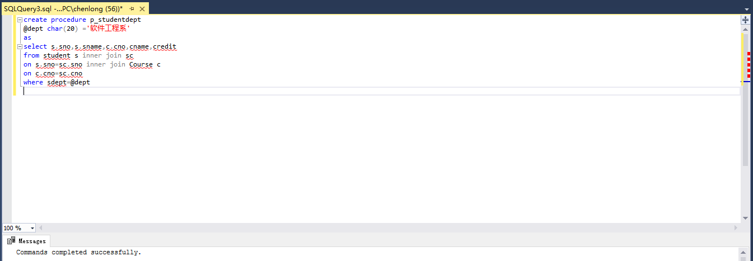
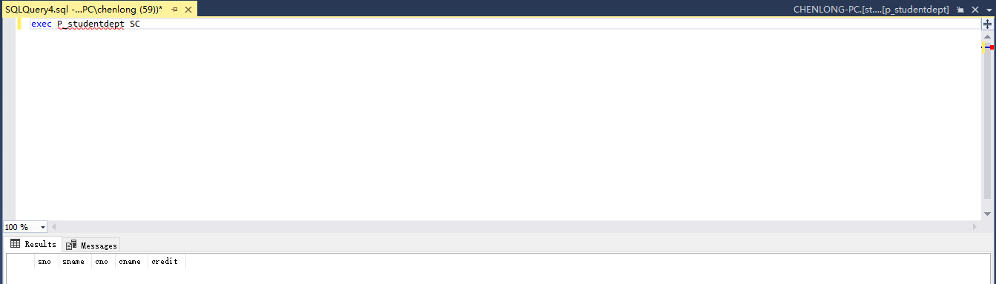
2. 使用输入和输出参数存储过程的创建和执行。
任务1：查询指定系的男生人数，其中系为输入参数，人数为输出参数。执行此存储过程，并分别指定一些不同的输入参数值，查看执行过程。
create procedure p_numberofBoy
@dept char(20),@boynumber int output
as
select @boynumber=COUNT(*) from Student
where Ssex='男' and sdept=@dept
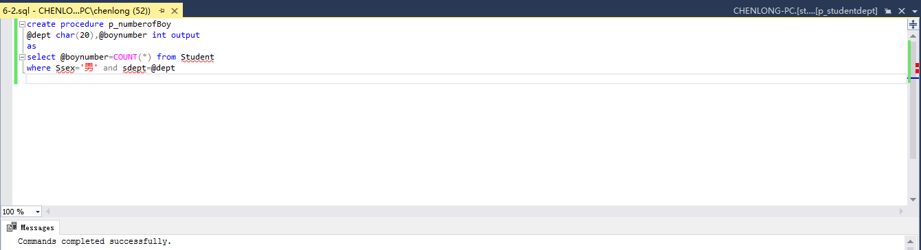
declare @boynumber int
exec p_numberofBoy 'SC' ,@boynumber output
print @boynumber 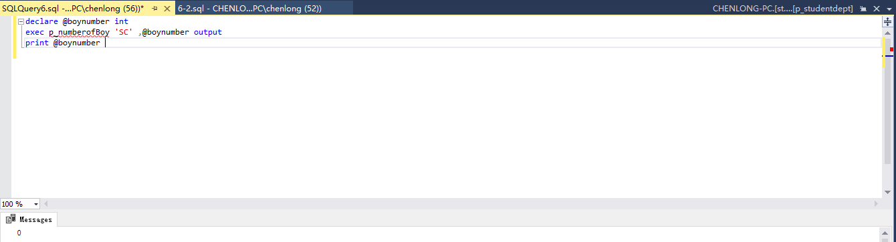
declare @boynumber int
exec p_numberofBoy 'IS' ,@boynumber output
print @boynumber
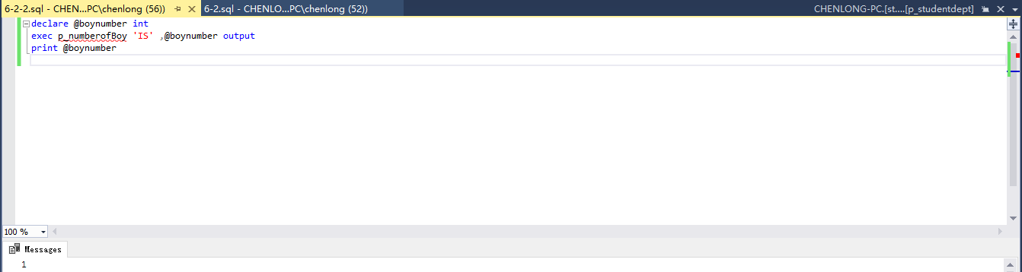
任务2：查询指定学生（姓名）在指定学期的选课门数和考试平均成绩，要求姓名和学期为输入参数，选课门数和平均成绩用输出参数返回，平均成绩保留到小数点后两位。
create proc p_studentInfo
@name char(20),@semester int,@count_xk int output,@avg_sscore float output
as
select @count_xk=count(c.cno) ,@avg_sscore=Avg(Grade)
from Student s join SC
on s.Sno =SC.Sno join Course c
on SC.Cno =c.Cno
where s.Sname=@name and c.cpno =@semester
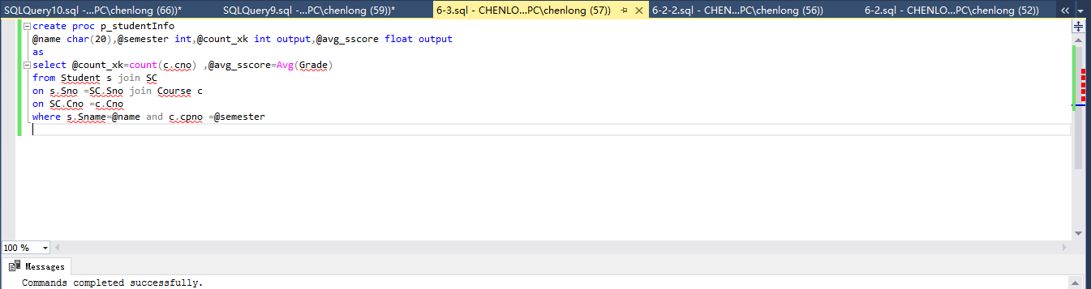

declare @count_xk int,@avg_grade float,@avg_sscore decimal
exec p_studentInfo '张立',2,@count_xk output,@avg_sscore output
select @count_xk as 选课门数,@avg_sscore as 平均成绩
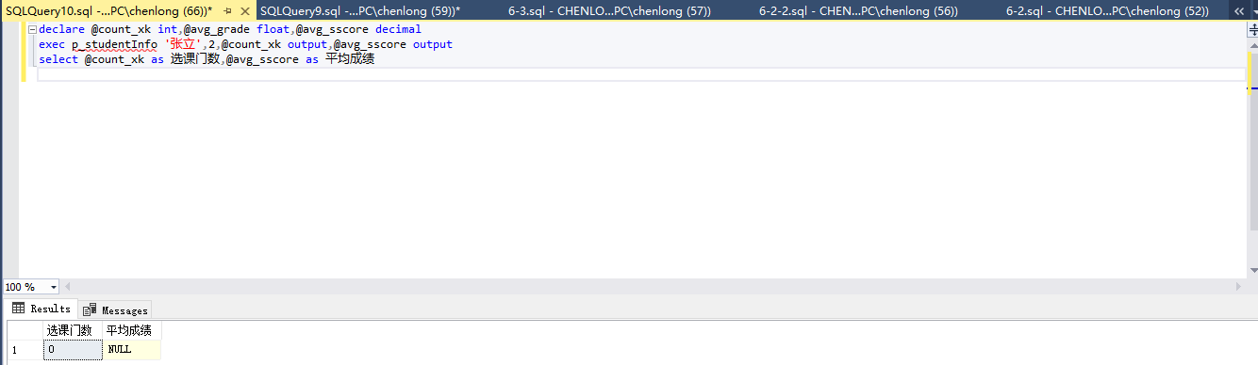
3. 使用返回代码存储过程的创建和执行。
任务1：查询指定学生（学号）的选课门数。如果指定学生不存在，则返回代码1；如果指定的学生没有选课，则返回代码2；如果指定学生有选课，则返回代码0，并用输出参数返回该学生的选课门数。
create proc p_countxk
@number decimal,@xk_number decimal output
as
if not exists(select Sno from Student where Sno=@number)
return 1
else if not exists(select Sno from SC where Sno=@number)
return 2
else
begin
select @xk_number=COUNT(sc.cno) from SC where Sno =@number
return 0
End
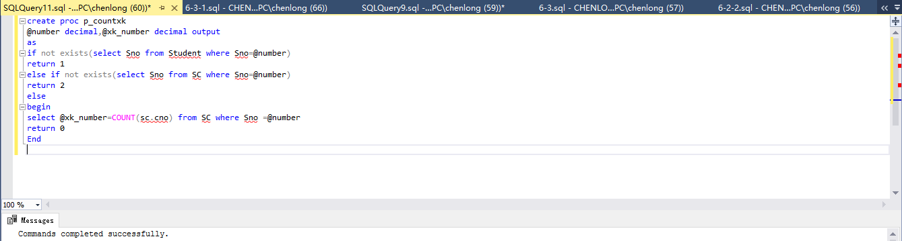

declare @xk_number1 int
exec p_countxk 201116910233,@xk_number1 output
print @xk_number1
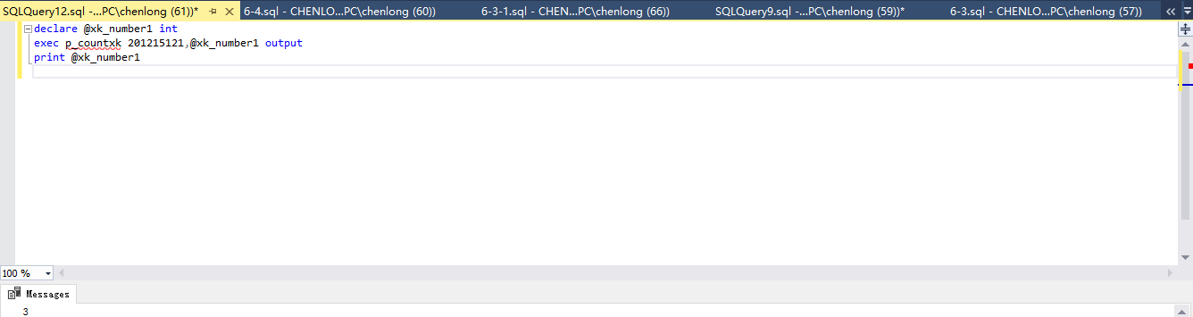
4.使用实现对数据库修改、删除和插入操作的存储过程创建和执行。
任务1：删除指定学生（学号）的修课，如果指定的学生不存在，则显示提示信息“没有指定学生”；如果指定的学生没有选课，则显示提示信息“该学生没有选课”。学号为输入参数。
create proc p_delete
@id numeric
as
if not exists(select * from Student where Sno=@id)
return 1
if not exists(select * from SC where SC.Sno=@id)
return 2
else
return 0
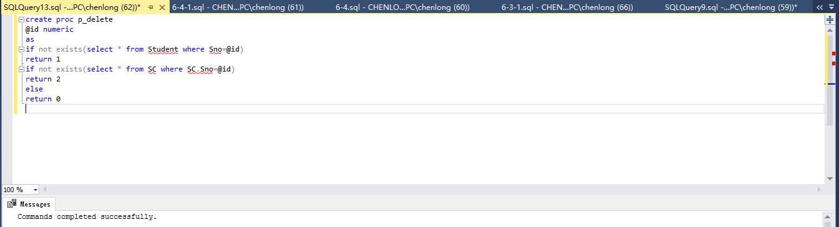
declare @id numeric,@ret int
exec @ret=p_delete 201116910232
if @ret =1 print '没有该学生！'
if @ret =2 print '该学生没有选课！'
if @ret =0 delete from SC where Sno=201116910232
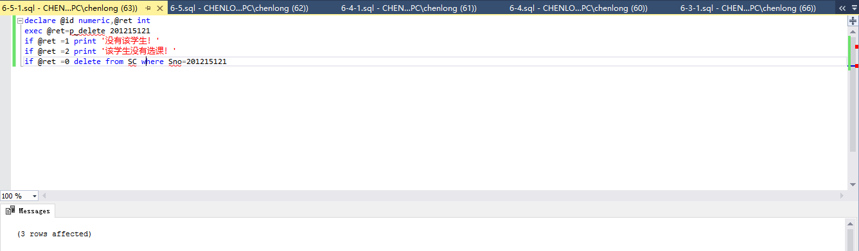
任务2：修改指定课程的学分。输入参数为：课程号和修改后的学分。
create proc p_alter
@kc char(20),@xq int
as
update course set cpno=@xq where cno=@kc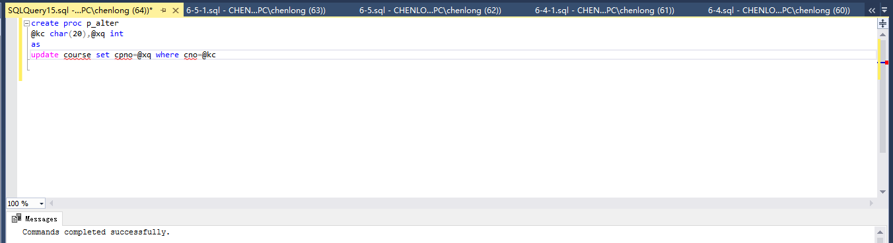

declare @kc char(20),@xq int
exec p_alter 'C003',3
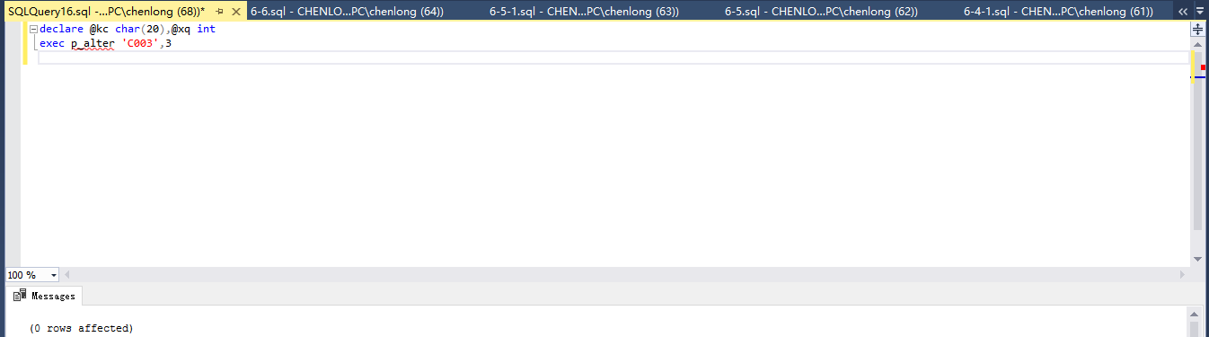

任务3：在course表中插入一行数据，课程号、课程名、先行课、学分均为输入参数。课程号为C100、课程名为操作系统、先行课为c101、学分为4，学分的默认值为3。如果学分大于4或者小于1，则不插入数据，并显示提示信息“学分为1~4之间的整数”。
create proc p_insert
@kc_id varchar(20),@kc_name varchar(20),@xf decimal , @xq int
as
if(@xf >= 1 and @xf <=10)
begin
insert course(cno,cname,credit,cpno)
values(@kc_id,@kc_name,@xf,@xq)
end
else
print '学分要在1~10之间！！！'
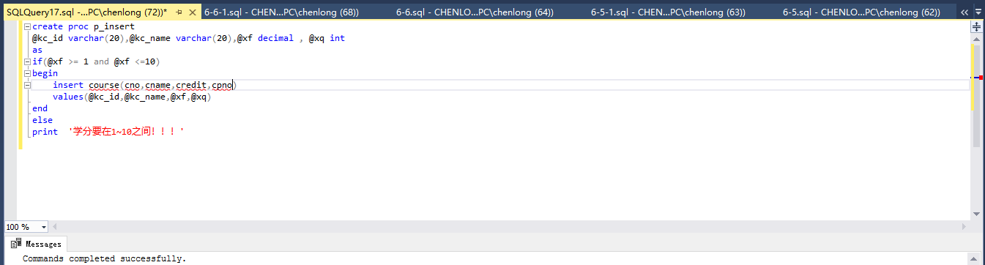
declare @kc_id varchar(20),@kc_name varchar(20),@xf decimal,@xq int
exec p_insert 'C006','操作系统',3.0,6
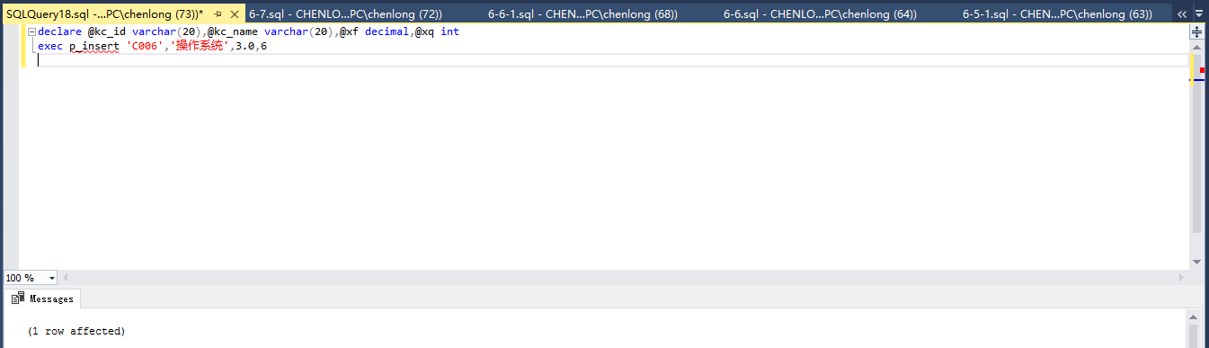
declare @kc_id char(20),@kc_name char(20),@xf decimal,@xq int
exec p_insert 'C007','毛概',11.0,4
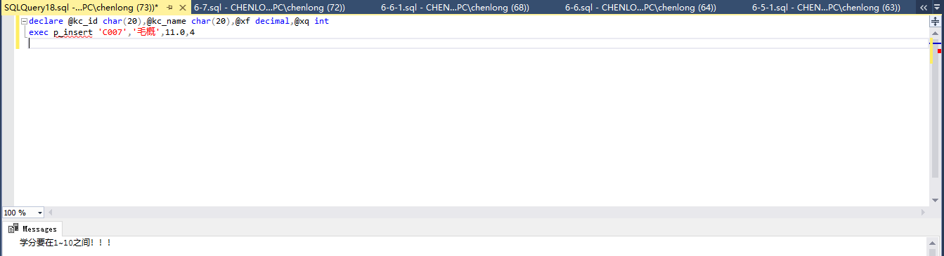
三、实验正确运行程序和执行语句以及结果截图
四、实验中遇到的问题及解决（或未解决）的方案
存储过程是一种有效的数据库性能优化方式，在利用存储过程后，多次写入时数据库调用同一对象，使得存储效率更高。存储过程的书写中，实现了代码的封装，具有自己的变量和控制语句。
类比于面向对象的编程，存储过程像是一个实例化的对象，而且可以增加自己的控制语句，使得存储过程实现我们的需求。
但是存储过程中使用的语法有很多，对于各种数据格式的处理的方式不同，有许多的基本函数需要去掌握，后面的学习需要更加的注意这些。

